哈工大图书馆纸电融合服务功能介绍
1、知网与本地馆藏资源统一检索发现
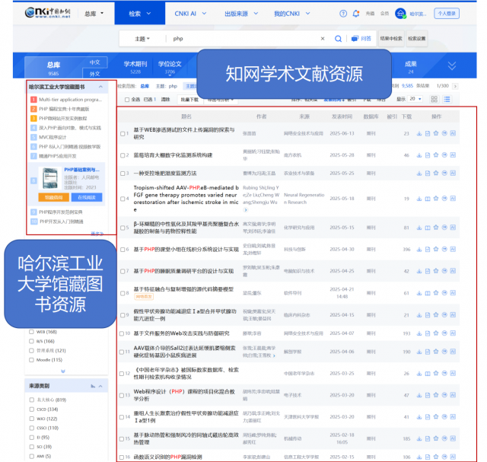
基于CNKI总库平台首页的一站式检索框，读者输入想要查找的主题内容后，即可在知网检索结果页面统一呈现和揭示哈工大图书馆的馆藏该主题下的资源。读者无需再重复登录和操作多个平台进行电子资源和纸本资源的查找，即可一站式获得纸本与电子资源的检索结果。
2、本地馆藏资源线上无缝对接
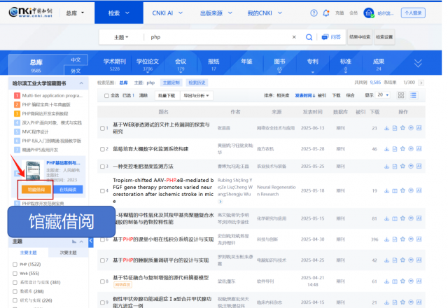
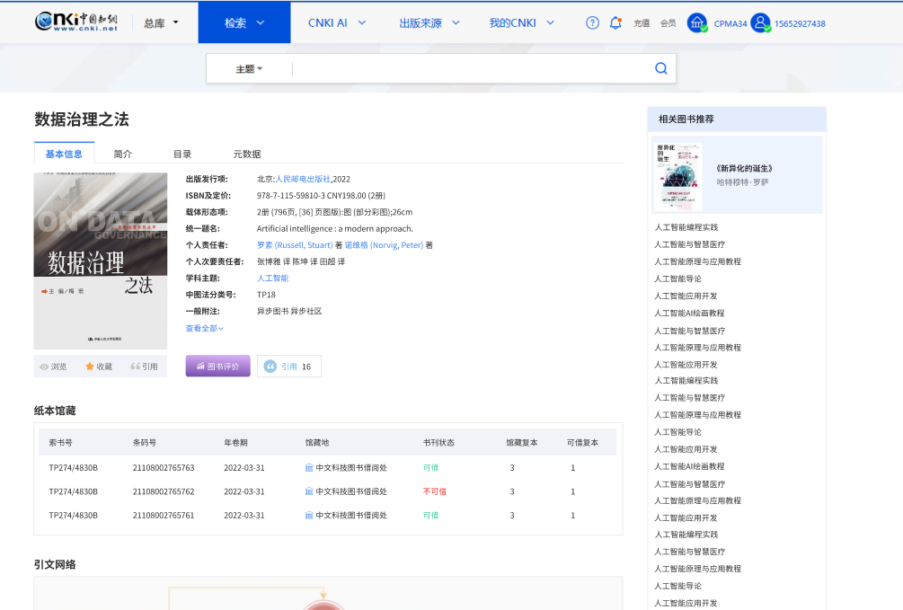
点击“馆藏借阅”，可直接访问到哈工大馆藏OPAC系统的图书页面，查看馆藏地址和借阅状态，帮助读者快速掌握馆藏情况，直奔图书馆精准取书！
3、馆藏图书与知网文献关联融合
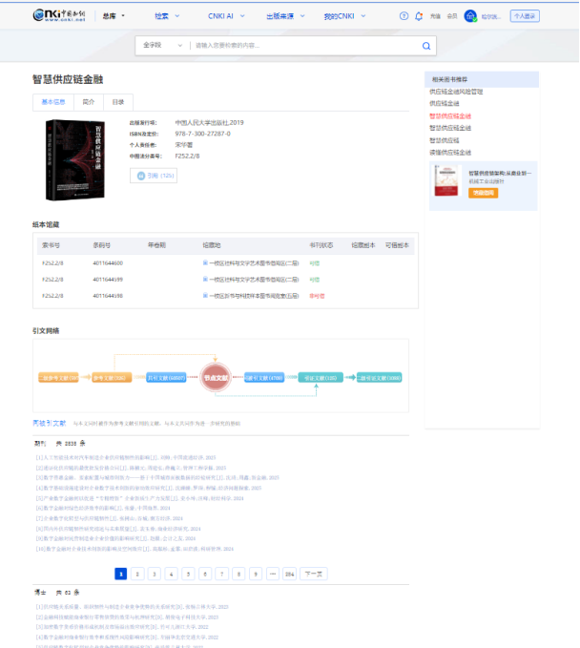
基于中国知网海内外文献资源构建的“知网星空”，通过引证文献等关联关系，实现了馆藏图书内容与知网各类文献的深度关联融合，为读者提供启发探索、深度思考、利于研读的馆藏图书知识网络。
4、知网心可书馆助力深度学习
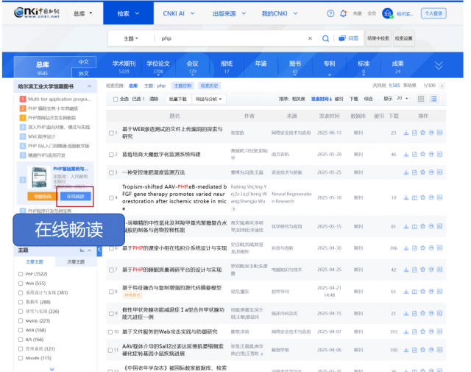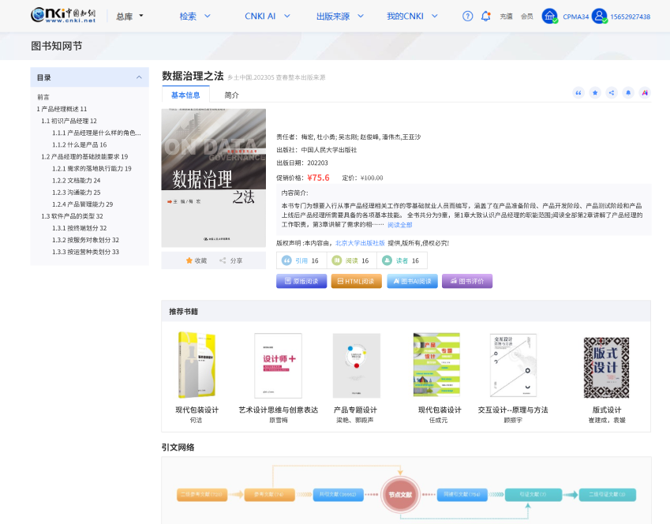
深度整合知网“心可书馆”，直接点击“在线畅读”，线上打开心可书馆电子图书，随时随地开启深度学习！

